Літературна премія імені Леоніда Глібова

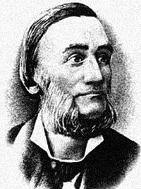

Глібов Леонід Іванович

Премія за кращу збірку чи добірку байок, заснована у 2000 році.

Премія тільки для членів Національної cпілки письменників України.
Вік учасників — не обмежений.
Термін подачі матеріалів — до 01 лютого. Присудження – до 3 березня.

Необхідні матеріали для участі: книга в 3-х екземплярах, подання від НСПУ з печаткою (або подання від редакції чи громадської організації).
Книга має бути видана в рік присудження або на рік раніше.
Грошова винагорода для переможців —установлюється меценатом.
Фундатор премії — О. Деко.
Голова журі — П. Осадчук.
Адреса, куди надсилати матеріали учасникам:
НСПУ, Оргвідділ (на премію ім. Л. Глібова), вул. Банкова, 2, м. Київ, 01024, Україна
Контактний телефон для довідок: +38 (044) 253-68-24

Лауреати:
2000 р. Бойко (Шукало) Владислав — за байки та інші твори сатирично-гумористичного жанру останніх років.
2002 р. Шипа Юрій — за книжку байок «Прогулянка звіринцем» та за збірки сатири й гумору «Не плюй Грицю у криницю», «Сині сльози».
2004 р. Горбівненко Анатолій — за книжки гумористичних і сатиричних віршів «Покотьоло».

